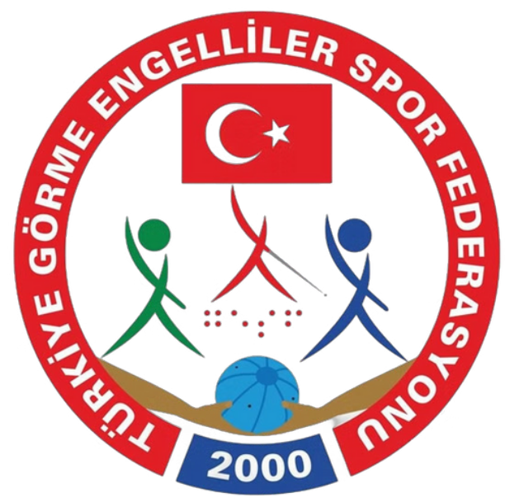

Görme Engelliler Spor Federasyonu Stratejik Plan (2025-2029)

Yasal Dayanak ve Hedefler

Yasal Dayanak
Federasyon, Gençlik ve Spor Bakanlığı'nın kanun, yönetmelik ve mevzuatlarına uygun olarak faaliyetlerini yürütmektedir.
Bakanlık Amaç ve Hedefleri


Sportif faaliyetlerin yaygınlaşması, altyapı çalışmalarının desteklenmesi ve eğitim olanaklarının artırılması Bakanlığın öncelikli hedefleri arasındadır. Federasyonumuz bu hedeflerle uyumlu olarak çalışmalar yürütmektedir.

Türkiye Görme Engelliler Spor Federasyonu
Stratejik Plan
Federasyon, Bakanlığın stratejik planını esas alarak kendi vizyon, misyon ve hedeflerine uygun stratejiler geliştirir ve uygular.


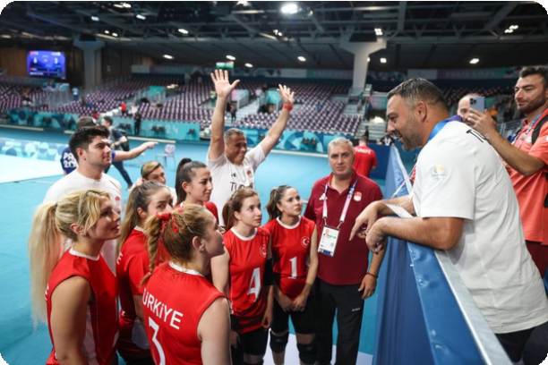
Stratejik Plan ve İnsan Kaynakları


Engelli Sporcu Katılımı
1
Daha fazla görme engelli bireyin sportif faaliyetlere katılımını teşvik etmek için projeler geliştirilecektir.

Engelli Spor Kulüpleri

Spor kulüplerinin sporcu sayısını artırmak ve kulüplerin altyapı ve çalışma koşullarını iyileştirmek temel hedefler arasındadır.
2


Yetenek Tespiti
3
Federasyon, yetenekli sporcuları tespit etmek ve bu bireylerin spor yapmalarını sağlamak için organize tarama programları düzenleyecektir.

Türkiye Görme Engelliler Spor Federasyonu


Kurulların Aktif Çalışması ve Faaliyet Alanları




Kurullar
Görme Engelli Spor Kulüp Yönetimleri, Danışma Kurulu, Teknik Kurullar ve diğer alt birimlerin aktif çalışması sağlanacak; bu birimlerin çalışmaları üç aylık periyotlarla raporlanacaktır.

Branş Bazlı Programlar
Faaliyet gösterdiğimiz 4 branşta teknik, eğitim ve altyapı programları uygulanacak; milli takım antrenörlerinin planları doğrultusunda faaliyetler hayata geçirilecektir.

Eğitim Programları
Antrenör, hakem ve diğer teknik elemanların eğitimleri artırılacak ve görme engelli sporcuların daha profesyonel ortamlarda yetişmesi sağlanacaktır.

Türkiye Görme Engelliler Spor Federasyonu

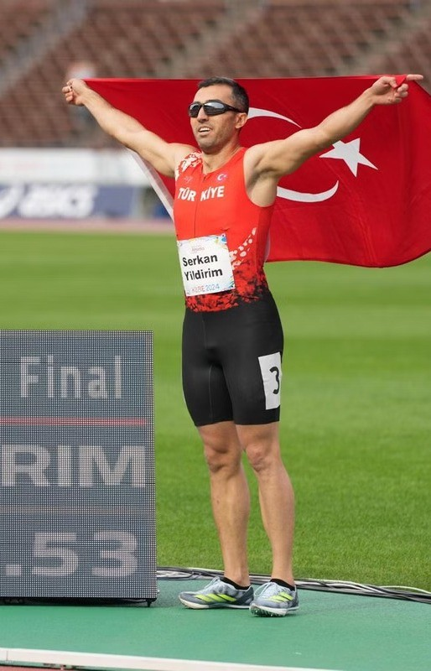
Sporcu Performansı ve Toplumsal Etkiler



Performans Takibi
Yüksek performans gösteren sporcuların çalışmaları yakından izlenerek performansları geliştirilecektir.



Uzun Vadeli Lig Sistemi
Deplasmanlı Lig, Kadın Futbol ve Futsal branşı için uzun vadede hayata geçirilecek ve lig formatı planlı bir şekilde geliştirilecektir.

Toplumsal Kaynaşma
Sportif faaliyetlerin yanı sıra toplumsal kaynaşmayı sağlayacak etkinliklere de yer verilecektir.

Türkiye Görme Engelliler Spor Federasyonu


Projeler ve İşbirlikleri

Aile ve Sosyal Politikalar Bakanlığı ile İşbirliği
Daha önce spor kaydı bulunmayan görme engellilere ulaşılarak bu bireylerin spor yapmaları sağlanacaktır.

Los Angeles 2028 Hazırlıkları
2028 Paralimpik Oyunlarına daha fazla sporcu ile katılmak için şimdiden altyapı ve eğitim programları hayata geçirilecektir.


1
2
3
4

Sporcu Sayısında Artış Hedefi
2025-2029 döneminde tüm branşlarda aktif sporcu sayısının %30 oranında artırılması
hedeflenmektedir.

Organizasyonların Dijitalleşmesi
2024 yılında başlatılan tüm organizasyonların canlı yayınlanması uygulaması, önümüzdeki
yıllarda da devam edecektir.

Türkiye Görme Engelliler Spor Federasyonu

Paydaşlarımız ve Teknolojik Faktörler


Ulusal Kurumlarla İşbirliği
1
2
3
4
Türkiye Milli Paralimpik Komitesi, Engelli Spor Federasyonları ve ilgili diğer kurumlarla koordinasyon artırılacaktır.

Uluslararası Örgütlerle İlişkiler
IPC, IBSA ve IBCA gibi uluslararası federasyonlarla aktif iletişim kurulacak; eğitim ve organizasyonlara katılımlar yoğunlaştırılacaktır.

Sivil Toplum Kuruluşlarıyla İşbirliği
Görme engelli bireylerin sportif faaliyetlere daha kolay erişim sağlayabilmesi amacıyla dernek ve vakıflarla ortak projeler yürütülecektir.

Sporcu Teknolojileri
Gelişen sporcu teknolojileri takip edilerek eğitim ve antrenman programları bilimsel bir altyapı ile desteklenecektir.

Türkiye Görme Engelliler Spor Federasyonu

Geleceğe Yönelik Vizyon

Uluslararası Başarılar

- Yenilikçi Projeler
3

Temel Değerler


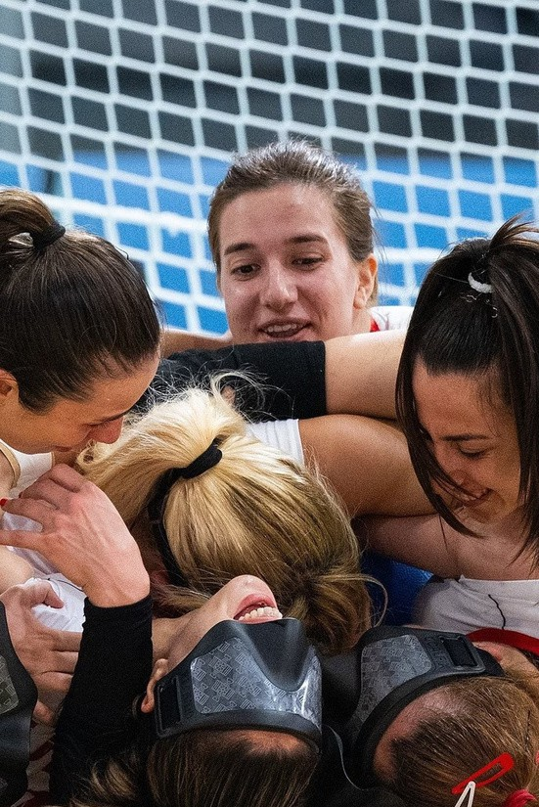



- Uluslararası Başarılar: Mevcut ulusal ve uluslararası başarılarımızı daha ileri taşımak için performans sporcularıyla birebir çalışmalar artırılacaktır. Özellikle paralimpik oyunlarda daha fazla başarı elde edebilmek adına, sporcuların ihtiyaçlarına özel eğitim programları ve bireysel gelişim destekleri sağlanacaktır.
- Yenilikçi Projeler: Uluslararası standartlarda projeler geliştirilerek, Türkiye’nin görme engelliler sporunda lider bir ülke olması hedeflenmektedir. Kadın sporcuların, genç yeteneklerin ve kırsal bölgelerdeki sporcuların spora erişimini artıracak programlar önceliklendirilmiştir.
2-Temel Değerler ve Farkındalık: Bakanlığın ilke ve hedefleri doğrultusunda sevgi, saygı, güven, şeffaflık ve objektiflik çerçevesinde çalışmalarımız sürdürülecektir.

Türkiye Görme Engelliler Spor Federasyonu

